[0611]LLM badcase 根因分析 skill 推进报告

一、Skill 背景
当前这个 prompt-compliance-optimizer skill 的核心目标，是把 system prompt compliance badcase 的处理链路标准化。
在客服类 LLM 测试里，当前我们会遇到的一些不可接受的 badcase 包含：
- 某类用户回复必须进入指定流程分支
- 某类场景必须输出 exact message
- 某类触发条件必须停止当前协商
- 某类状态必须调用或禁止调用工具
- 某类日期、金额、身份、热线等事实不能编造或改写
人工做这类评估时，最大的问题是：如果当前让人工去修复这些 badcase，不仅仅只看对话还需要结合 system prompt，然后根据自己的理解去修改可能为 system prompt 导致的一些 badcase，然后再拿到 chatdemo 上去测试是否对话真的被修复。但这过程中很难有明确的标准去知道 badcase 是否被修复，尤其当测试集放量后，每个评估人员对 badcase 的理解、分析粒度和结论质量都可能不一致。
所以这个 skill 要解决的是一条完整链路：
评估 -> 分析 -> 实验 -> 结论
希望把原本人工逐步操作、人工判断、人工总结的过程，沉淀成可以批量执行、可追踪、可复盘的 workflow。

二、当前 Skill 进度
当前 skill 已经推进到对单条/批量对话进行评估的阶段。
已完成的能力包括：
- 批量扫描多个 JSON conversation 文件
- 自动识别 strict system-prompt-compliance 候选 badcase
- 生成稳定的 review 文件
- scan 后保留 human review gate，不自动修复未批准 case
- 用户批准后，对 approved badcase 执行 prompt edit 和 targeted rerun
- 生成 updated conversation
- apply 后自动执行一次 residual scan
- 用 residual scan 判断是否真的修复
- 生成包含自然语言根因、表层证据、深层 backend/meta/logprob 信息的 conclusion
- 将输出文件收敛为稳定文件名，避免每次测试堆积大量历史文件
当前已经验证通过的工程状态：
- 批量扫描/修复，流程已跑通
- conclusion 格式已调整为 root-cause-first
- 输出目录清理和稳定文件策略已完成
- Python compile check 和 skill validate 已通过

三、设计链路：评估 -> 分析 -> 实验 -> 结论
当前 skill 的设计为，拆成四个节点：
- 评估：判断对话中是否存在候选 badcase
- 分析：基于 prompt rule 和对话证据解释 badcase 为什么成立，并给出初始修复方向。
- 实验：对人工批准的 badcase 做最小可行修复，并重跑目标 turn
- 结论：结合 updated conversation、residual scan、meta 信息和 logprob 信息，判断修复是否真实有效，并解释修复成功或失败的深层原因
将 workflow 拆分的目的是为了让，每个节点只负责一类判断，且每个节点都有自己的证据来源记录
当前 skill 侧最大的特点：
- 操作更自由，评估人员不需要被固定页面流程限制，可以在 scan、analysis、apply、conclusion 任意节点继续追问
- 评估人员可以随时要求展开某个 case 的规则证据、用户触发、assistant 违规点、prompt diff、rerun 记录、meta 信息或 logprob 解读
- skill 可以根据评估人员的新问题，把已有 conclusion、review、updated conversation 和 backend evidence 重新组织成更适合当前判断的摘要
- skill 不只展示固定页面结果，而是可以在同一条链路中继续做信息提炼、根因解释、残留 case 分析和下一步策略判断
skill 让评估人员在完整链路中有更高的操作自由度：既能批量跑流程，也能随时对某个节点继续问“为什么”“证据是什么”“下一步怎么做”

四、评估节点：为什么可信，为什么是真的

评估节点做什么
评估节点负责从 conversation JSON 中找出候选 badcase
它不会泛泛判断“回答好不好”，而是检查 assistant 是否违反 system prompt 中明确写出的规则
它会读取：
- system prompt
- conversation turns
- user trigger
- assistant response
- tool definitions
然后输出候选 badcase，包括：
- case id
- source file
- turn index
- badcase category
- violated rule
- 用户触发证据
- assistant 违规证据
- recommendation
- scan round id

为什么评估结果可信
评估节点可信的关键在于，其不是根据模型自我经验去动态判断 assistant 是否为 badcase，而是绑定到具体 prompt rule
比如本次测试中，LLM_ID_Bahasa_PTP100_DAX_Prd_PAtest.json 的 turn 9 被判为：
late_payment_proposal_not_rtp_closing
原因是：
- system prompt 规则要求：当用户提出超过最大允许日期的付款时间时，assistant 必须立即进入 RTP_Closing，不能继续协商或尝试调整日期
- 用户触发证据：用户说 Mungkin bulan depan saja.
- assistant 违规证据：assistant 没有直接进入 RTP_Closing，而是继续解释和追问新的付款安排
评估节点判断为“明确规则是否被违反”，不是主观喜好

为什么评估结果是真的
评估结果可信，核心原因是每个 candidate badcase 都不是凭主观感觉生成的，而是绑定到可追踪的证据链
评估结果通常包含三层证据：
- 对话表层证据
可以直接看到触发该 case 的 user turn 和对应 assistant turn 原文
也就是说，评估人员可以回到原始 conversation 中确认：用户到底说了什么，assistant 到底回了什么
- 规则对应证据
每个 badcase 都需要绑定明确的 violated rule、workflow branch、tool rule、exact-message requirement 或 fact constraint
它不是只写一句“对话不合规”，而是说明 assistant 违反了 system prompt 中哪一条具体要求
- 结构化记录证据
每次 scan 都会生成结构化记录，包括 case id、file、turn index、error type、source、evidence、recommendation 和 scan round id
这些信息会写入 batch_review.json 和 batch_review.md，后续 apply 也会基于这些 case id 继续推进，保证 scan -> review -> apply -> residual scan 的链路可追踪
因此，评估节点的可信度来自：
- 原始对话可核对
- prompt rule 可定位
- badcase 分类可解释
- case id 和 scan round 可追踪
- 后续 apply 可以沿用同一批 case 继续验证
评估节点的目标不是直接证明“已经修复”，而是把候选 badcase 以可审核、可追踪的方式筛出来，并为后续人工 review 和实验修复提供稳定输入

五、分析节点：为什么根因分析是真的、可信

分析节点做什么
分析节点是基于 scan 阶段发现的 badcase，进一步判断：
- 这轮违反的是流程分支、exact message、工具调用，还是终止条件
- 用户输入是否确实触发了某个明确条件
- assistant 是没识别触发条件，还是识别后走错分支
- 当前 prompt 是否需要更明确的分支约束
- 初始修复方向应该更偏 prompt edit、conversation-only rerun，还是继续人工确认

为什么分析可信
分析节点可信，因为其不是脱离上下文猜原因，而是依赖 prompt rule 和对话表层证据
表层行为回答：
- 用户说了什么
- assistant 回了什么
- 哪条 prompt rule 被违反
规则证据回答：
- system prompt 是否存在明确要求
- 用户输入是否触发该要求
- assistant 是否违反该要求
- 这个 violation 应该归到哪类 badcase category
- recommendation 应该指向哪类 prompt/routing 修复
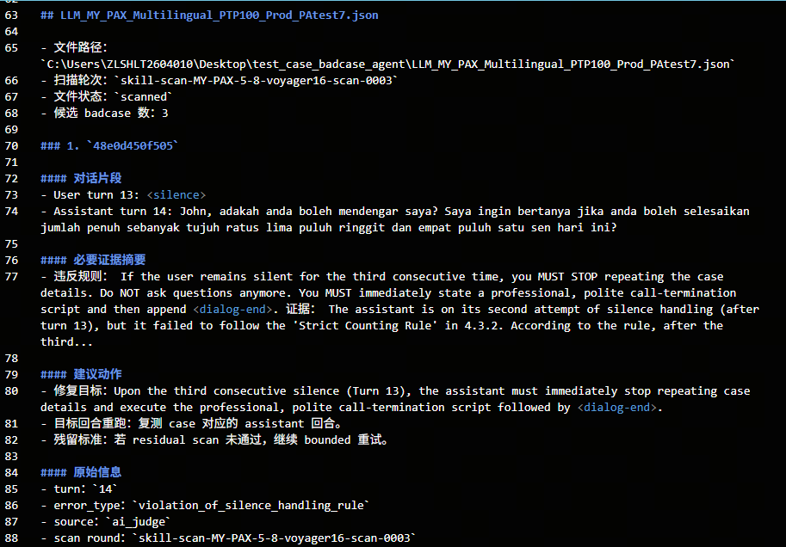
分析节点能确认的是：
- 用户输入 <silence> 触发了 silence handling 场景，并且根据前序对话已经构成第三次连续 silence
- system prompt 要求：如果用户第三次连续保持沉默，assistant 必须停止重复 case details，不再继续提问，并立即输出专业、礼貌的 call-termination script，最后追加 <dialog-end>
- assistant turn 14 没有直接进入 call-termination / dialog-end 分支，而是继续询问用户是否能听到，并再次追问是否可以今天结清全额
- 因此该 case 可以归类为 violation_of_silence_handling_rule
- 初始 recommendation 是加强 silence handling branch，使第三次连续 silence 后必须立即停止追问、停止重复 case details，并执行完整的终止通话话术 + <dialog-end>
这些信息说明，分析节点的可信度来自“规则触发 -> assistant 行为 -> violation 分类 -> 修复假设”的可见证据链

分析节点的价值
分析节点的价值是在实验前形成一个明确、可验证的修复假设
它不会只停留在“这个回答错了”这一层，而是会进一步判断：
- 用户输入触发了什么规则或流程分支
- system prompt 对该触发条件有什么明确要求
- assistant 实际走错了哪个分支、漏掉了什么动作，或调用了什么不该调用的工具
- 这个 violation 应该归到哪一类 failure type
- 后续修复应该优先走 prompt edit、conversation-only rerun、targeted rerun、tool correction，还是 missing-ground-truth handling
因此，分析节点的输出不是泛泛的改进建议，而是一个可以被后续实验直接执行和验证的修复方向
分析节点的输出会成为后续 Repair Plan 的基础：它帮助确定 root cause、patch target 和 verification cases。后续实验只需要围绕这个假设做最小修复，并用 updated conversation 和 residual scan 验证这个假设是否成立

六、实验节点：做了什么，为什么实验真实

实验节点做什么
实验节点只处理人工批准的 badcase。scan 阶段发现的候选 badcase 不会被自动修复，必须等评估人员明确批准后，skill 才会进入 apply
批准方式是：
- 批准全部候选 badcase，例如输入 all / approve all
- 批准指定 case id
- 批准指定文件或指定范围
进入 apply 后，实验节点会围绕 approved badcase 做最小可验证修复，而不是无边界重写 prompt。
典型动作包括：
- 为每个 approved badcase 构建 Repair Plan
- 判断修复方式是 prompt edit、conversation-only rerun、targeted rerun，还是两者结合
- 对命中的 prompt 分支做最小必要修改
- 对目标 assistant turn 做 targeted rerun
- 必要时执行 required-tool replacement 或 deterministic replacement
- 生成 updated conversation
- 执行一次 post-apply residual scan
- 生成 batch apply conclusion
实验节点的目标不是证明“我改过了”，而是验证“改动是否真的让 badcase 消失”

为什么实验是真实可信的
实验节点可信，关键在于它保留了可验证的运行证据，而不是只输出自然语言结论
- 有人工批准证据
scan 后不会自动修复。只有在人明确批准 approved cases 后，skill 才会执行 apply。这样可以避免模型擅自修改未确认的候选 badcase
- 有 Repair Plan 证据
每个 approved badcase 在 apply 前都需要形成修复计划，包括 root cause、patch target 和 verification cases
这样可以证明本轮修复有明确边界，不是泛泛地让模型“优化一下 prompt”
- 有 prompt 变化证据
如果本轮涉及 prompt edit，conclusion 会记录 prompt hash 变化、prompt version 和 prompt edit summary
这可以证明目标 prompt 是否真的发生了变化，以及变化大致针对哪个规则或分支
- 有 targeted rerun 证据
如果本轮涉及 rerun，conclusion 会记录 rerun target turns
这说明 apply 不是重跑整段对话，而是围绕命中的 assistant turns 做受控实验
- 有 backend request 证据
conclusion 会记录 backend、model、request id、rerun error 等信息
这些信息可以追踪模型请求是否真实发生，也可以定位失败是来自模型输出、工具调用配置、后端参数，还是 prompt 约束不足
- 有 updated conversation 证据
apply 会生成对应的 *_updated.json
评估人员可以对比 original conversation 和 updated conversation，确认目标 turn 是否真的发生了行为变化
- 有 residual scan 证据
apply 后会执行一次 residual scan
residual scan 是判断修复是否成功的核心依据：如果 residual scan 仍然命中同类 violation，就不能只因为 prompt edit 或 rerun 执行过而宣称修复成功

实验结果如何表达
实验结果通常不会只写“成功”或“失败”，而是用结构化指标说明本轮修复状态：
指标 | 含义
approved badcase | 人工批准进入 apply 的 badcase 数量
applied badcase | 实际执行修复动作的 badcase 数量
verified fixed | 经 updated conversation 和 residual scan 验证通过的 badcase 数量
residual badcase | apply 后仍然残留的 badcase 数量
verification failure | 已尝试修复但 residual scan 仍未通过的 case 数量
unsupported case | 因缺少 ground truth、工具定义或业务事实而无法安全修复的 case 数量
如果所有 approved badcase 都通过 residual scan，可以判定为 verified fixed
如果部分通过、部分残留，则判定为 partially fixed
如果 apply 执行后 residual scan 仍然没有关闭关键 badcase，则判定为 not fixed 或保留 verification failure

实验节点的价值
实验节点的价值在于，它把“修复动作”和“修复成功”区分开了
prompt edit、targeted rerun、request id、updated file 都只能证明实验被执行过；真正证明 badcase 是否被修复的，是目标 turn 的可见行为变化和 post-apply residual scan
因此，实验节点可以回答三个关键问题：
- 这次到底改了什么？
- 改动是否真的影响了目标 assistant turn？
- residual scan 是否证明 badcase 已经消失？
这使 badcase 修复从主观判断变成了可追踪、可验证、可复盘的实验闭环

七、结论节点：有什么特色

结论节点做什么
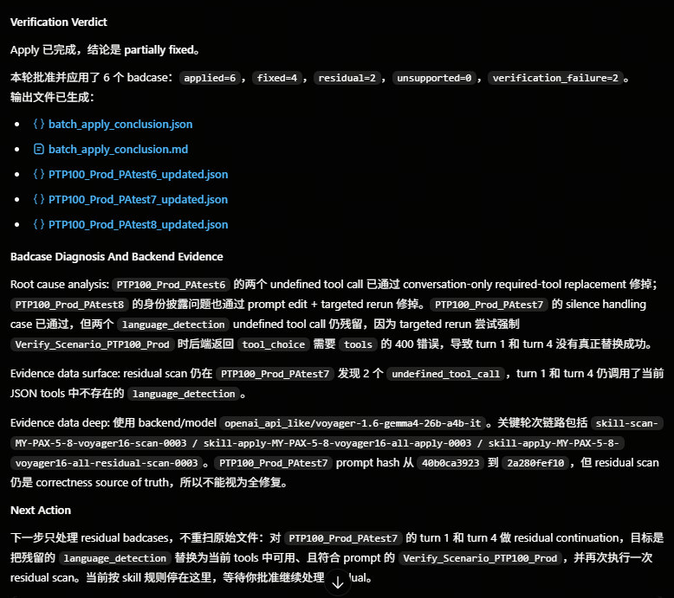
结论节点负责把本轮 scan、apply、rerun、residual scan 的结果收束成可读结论。
当前 conclusion 固定包含三部分：
- Verification Verdict
- Badcase Diagnosis And Backend Evidence
- Next Action

特色一：先给自然语言根因
当前 conclusion 会先给出 Root cause analysis，用自然语言解释本轮 badcase 为什么成立、为什么修复成功或为什么仍然失败
它不会直接把 request id、prompt hash、logprob、rerun detail 这类底层信息堆给评估人员，而是先回答：
- 这个 badcase 违反了哪类规则？
- 用户输入触发了什么条件？
- assistant 实际走错了哪个分支或漏掉了什么动作？
- 本轮修复为什么有效，或为什么仍然没有生效？
- 问题更像是 prompt branch priority、tool-call state、exact-message 缺失、ground truth 缺失，还是 backend rerun 配置问题？
这种 root-cause-first 的结构比单纯展示 logprob、request id 或 raw rerun output 更适合人工阅读

特色二：同时保留表面可见信息
conclusion 会保留 surface evidence，也就是评估人员可以直接从对话和 residual scan 中看到的信息
典型 surface evidence 包括：
- 哪个文件
- 哪个 case id
- 哪个 turn
- badcase / residual category
- approved、applied、fixed、residual、unsupported、verification failure 的数量
- user trigger 是什么
- assistant 原始行为是什么
- updated conversation 中目标 turn 是否发生变化
- residual scan 是否仍然命中同类 violation
这部分信息的作用是让结论可以被人工快速核对

特色三：结合深层 meta 信息
conclusion 也会保留 deep evidence，用来证明本轮实验确实发生过，并且可以被追踪
典型 deep evidence 包括：
- backend / model
- prompt hash 变化
- prompt 是否发生变更
- prompt edit summary
- rerun target turns
- rerun errors
- request ids
- tool-call state
- round ids
- updated file path
- logprob summary
这些信息的价值是可追踪、可复盘、可定位问题
如果修复失败，deep evidence 可以帮助判断失败来自哪里：是 prompt 没改到关键分支、targeted rerun 没真正执行、工具调用配置不完整、模型稳定偏向错误分支，还是缺少必要 ground truth

特色四：结合 logprob 信息，但不滥用
当前 conclusion 可以使用 logprob interpretation，但不会把 logprob 当成正确性证据
logprob 的作用是辅助解释模型生成某个输出时的置信度状态，例如：
- 模型是否高置信地产生了错误分支
- 错误是否更像稳定 routing preference，而不是随机抖动
- 低置信 token 是否集中在关键动作、工具调用或分支切换位置
- 当前输出是否显示模型对某条话术或某个分支有明显偏好
但 logprob 不能证明修复成功，也不能推翻 residual scan
真正判断是否修复的依据仍然是：
- Updated Conversation 中目标 turn 的可见行为是否正确
- apply 后唯一一次 residual scan 是否清零
- residual badcase 是否仍然命中同类 rule violation
因此，logprob 在 conclusion 中是诊断辅助信号

特色五：会给下一步动作
当前 conclusion 会给出 Next action，根据 residual scan、verification failure、rerun behavior 和 backend evidence 选择下一轮最小可验证动作
当所有 approved badcase 都通过 residual scan 时，next action 会建议停止本轮优化，保留当前 updated prompt / conversation，不继续对同一批 case 重复修复
当仍有 residual badcases 时，next action 会说明：
- 下一步应该处理哪些 residual cases
- 是否应该走 prompt edit、conversation-only rerun、deterministic replacement、tool/workflow correction，还是 unsupported / missing-ground-truth handling
- 为什么当前证据支持这个动作
- 不应该重复处理哪些已经 verified 的 case
- 下一轮 residual scan 的验收标准是什么
如果用户批准继续，skill 会从当前 batch_apply_conclusion.json 进入 residual continuation，只处理残留 badcase，不用重新扫描原始文件或重复修复已经验证通过的 case
这种设计保证了优化链路是连续的：scan 发现问题，apply 执行最小修复，residual scan 判断结果，conclusion 给出下一步可执行策略

八、最终总结
当前 skill 的核心价值，是把 badcase 分析从 “人工看一段对话，然后主观判断哪里错” 推进到 “基于规则、实验和证据链的闭环判断”
四个节点各自解决不同问题：
节点 | 解决的问题 | 可信来源
评估 | 找出候选 badcase | system prompt rule + user/assistant 表层证据 + scan artifact
分析 | 判断为什么错 | violated rule + prompt/rerun/meta/logprob/residual evidence
实验 | 验证修复是否生效 | prompt hash + request id + targeted rerun + updated conversation
结论 | 输出可读判断和下一步 | residual scan + surface evidence + deep evidence + logprob interpretation
最新测试结果说明：当前 skill 已经能完成从 scan 到 conclusion 的完整链路，并且能区分 “已执行修复” 和 “真正验证修复”。本次 5 个 approved badcase 中，4 个通过验证，1 个 residual case 被定位为 branch-priority / routing failure。这个结果说明 skill 不仅有能力发现 badcase，也能解释为什么修复失败，以及下一步应该采用什么策略继续推进

